 | 文 档 编 号 | 产品版本 | 密级
 | SJTU-RJ-2009-2-22-05 | V1.0
 | 项目名称： InstCar |  | 共 20 页

InstCar项目
组装测试计划说明书
(仅供内部使用)

文 档 作 者： ________易泉__________ 日期：_16/_06/_08
审 核 人 员： ________白晓宇________ 日期：_16/_06/_08
批 准 人 员： ________白晓宇________ 日期：_16/_06/_08



Error: Reference source not found信息安全工程学院
版权所有 不得复制

目录

目录 2
摘要 4
版本历史 5
项目小组 5
1.2项目背景 6
1.2.1项目名称 6
1.2.2 项目的任务提出者、开发者、用户及实现软件的单位 6
1.2.3项目与其他软件或其他系统的关系 6
1.3定义 6
1.4参考资料 6
2．计划 7
2.1系统说明 7
2.2测试内容 10
2.3测试1 客户端功能测试 12
2.3.1进度安排 12
2.3.2条件 12
2.3.3测试资料 12
2.3.4测试培训 12
2.4测试2 空数据项 13
2.4.1进度安排 13
2.4.2条件 13
2.4.3测试资料 13
2.4.4测试培训 13
2.5测试3 不符约定数据项 13
2.5.1进度安排 13
2.5.2条件 13
2.5.3测试资料 14
2.5.4测试培训 14
2.6测试4 管理端模块 14
2.6.1进度安排 14
2.6.2条件 15
2.6.3测试资料 15
2.6.4测试培训 15
3．测试设计说明 16
3.1测试1 客户端功能 16
3.1.1控制 16
3.1.2输入 16
3.1.3输出 16
3.1.4过程 16
3.2测试2 空数据项 16
3.2.1控制 16
3.2.2输入 17
3.2.3输出 17
3.3测试3不符约定数据项 17
3.3.1控制 17
3.3.2输入 17
3.3.3输出 17
3.3.4过程 17
3.4测试 4 管理端操作 18
3.4.1控制 18
3.4.2输入 18
3.4.3输出 18
3.4.4过程 18
4．评价准则 18
4.1范围 18
4.2数据整理 18
4.3尺度 19

摘要
摘 要: 本产品提供微信的服务号的功能，提供给人们一种通过大巴便捷出行的交通方式。本产品会根据用户的需求按需发布大巴的路线，允许用户加入大巴路线，提供给用户便捷实惠的出行方式，可以将发出地点定位到学校，特别为解决假期大学生回家返校提供便利。

关键词: 大巴出行 微信公众号 交通 便捷

缩略语说明：

版本历史
姓名 | 日期 | 更改内容 | 版本
易泉 | 2016/6/7 | 初步完成文档撰写 | V0.10
易泉 | 2016/6/8 | 完善测试设计说明 | V0.20
易泉 | 2016/6/8 | 确定为最终版本 | V1.00

项目小组
职务 | 姓名 | 学号 | 职责
组长 | 王科迪 | 5130369069 | 详细设计 程序编码
组员 | 秦瑞泽 | 5130369074 | 需求分析 程序编码
组员 | 包文天 | 5130369060 | UI设计 程序编码
组员 | 白晓宇 | 5130369070 | 程序测试 需求分析
组员 | 易泉 | 5130369075 | 程序测试 概要设计

1.引言

1.1编写目的
本文档作为组装测试计划，目标读者是本项目的开发者和项目的监督者。用于发现系统开发过程中出现的不当之处，纠正设计中的错误，为系统测试阶段提供依据。旨在依据概要设计说明书，在单元测试的基础上，选取合适的测试用例，以测试软件单元组装成模块、子系统、甚至系统的过程中各部分能否按照预期正常工作。测试方法选用白盒测试和黑盒测试相结合的方法。
在设计人员完成相应的设计之后，按照本文的计划进行测试。

1.2项目背景

1.2.1项目名称
项目名称：InstCar

1.2.2 项目的任务提出者、开发者、用户及实现软件的单位
项目的任务提出者：InstCar开发小组
开发者：InstCar开发小组
软件实现单位：上海交通大学信息安全学院InstCar开发小组
用户：所有移动平台具有微信客户端的个人用户

1.2.3项目与其他软件或其他系统的关系
本项目开发的应用软件分别依赖于微信公众号开发平台，leancloud服务平台和web开发工具Atom。
与微信公众号开发平台的关系：本项目是通过微信公众号与用户进行交互的，此外我们通过在微信平台上进行调试，完善程序。
与atom的关系：本项目软件的开发语言为js，我们选取的编译和调试工具为Atom软件。
与MongoDB的关系：本项目的需求中包括了网络数据同步的功能，这要求网络服务器端具有数据库支持。本项目使用MongoDB 作为数据库。
与leancloud的关系：本项目的生产环境部署在leancloud平台上为用户提供服务。

1.3定义

1.4参考资料

2．计划

2.1系统说明
整体顶层用例图
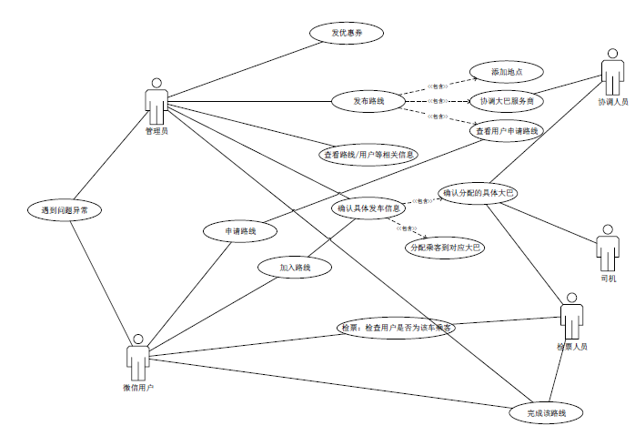

微信用户端顶层活动图
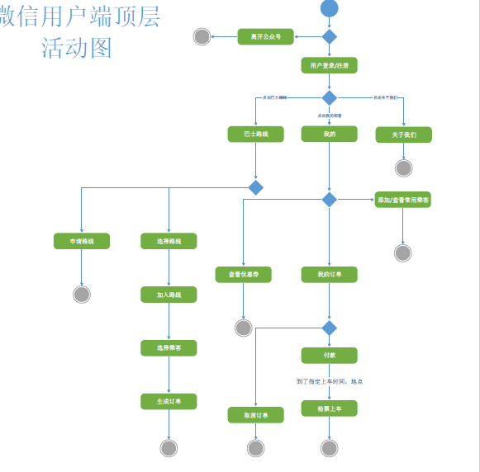

管理端顶层活动图
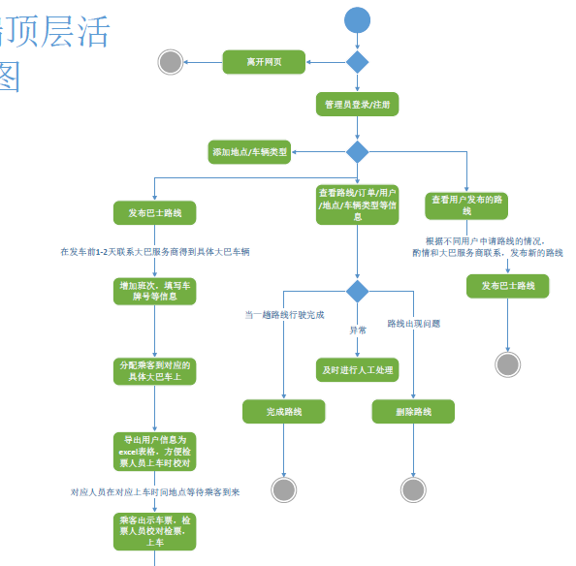

2.1.1客户端
模块 | 名称 | 输入/操作 | 输出
用户管理 | 用户登录 | 手机号，验证码 | 验证码短信、登录成功信息
用户管理 | 退出登录 | 无 | 成功退出登录信息
路线管理 | 选择路线 | 起点、终点、出发 | 笔记标题和笔记内容
路线管理 | 添加乘客 | 姓名、手机号、身份证 | 订单信息
路线管理 | 申请路线 | 起点、终点 | 无
订单管理 | 取消订单 | 无 | 成功信息
订单管理 | 订单付款 | 无 | 成功信息
优惠券管理 | 优惠券查看 | 无 | 优惠券信息

2.2.2服务端
模块 | 名称 | 输入/操作 | 输出
路线管理 | 路线查看 | 查看具体、路线完成、删除 | 路线信息
路线管理 | 路线发布 | 起点、终点、停靠点、时间、价格、用户须知 | 成功信息或出错信息
用户管理 | 用户查看 | 查看用户订单、查看乘客信息 | 订单信息、乘客信息
用户管理 | 订单查看 | 无 | 订单信息
用户管理 | 乘客信息查看 | 无 | 乘客信息
优惠券管理 | 查看优惠券规则 | 无 | 优惠券规则信息
优惠券管理 | 增加优惠券规则 | 规则描绘、规则函数、订单金额 | 成功信息或出错信息
优惠券管理 | 优惠券发布 | 优惠券名称、优惠规则、出发地、目的地、价格、有效期 | 成功信息或出错信息
车辆管理 | 查看车辆 | 无 | 车辆信息
车辆管理 | 添加车辆 | 供应公司、车辆类型、车辆座位号 | 成功信息或出错信息
订单管理 | 订单查看 | 无 | 订单信息
订单管理 | 人工付款 | 订单号 | 成功信息或出错信息
订单管理 | 退款 | 退款操作 | 成功信息或出错信息
地点管理 | 地点查看 | 无 | 地点信息
地点管理 | 添加地点 | 省、市、详细地址、经度、维度 | 成功信息或出错信息

2.2测试内容
2.2.1客户端
模块 | 名称 | 输入/操作 | 输出 | 目的 | 日期
用户管理 | 用户登录 | 手机号，验证码 | 验证码短信、登录成功信息 | 验证能否正常登陆 | 2016.6.7
用户管理 | 退出登录 | 无 | 成功退出登录信息 | 验证能否正常退出登录 | 2016.6.7
路线管理 | 选择路线 | 起点、终点、出发 | 笔记标题和笔记内容 | 验证能否正常对路线进行管理 | 2016.6.7
路线管理 | 添加乘客 | 姓名、手机号、身份证 | 订单信息 | 验证能否正常对路线进行管理 | 2016.6.7
路线管理 | 申请路线 | 起点、终点 | 无 | 验证能否正常对路线进行管理 | 2016.6.7
订单管理 | 取消订单 | 无 | 成功信息 | 验证能否取消订单 | 2016.6.7
订单管理 | 订单付款 | 无 | 成功信息 | 验证能否付款 | 2016.6.7
优惠券管理 | 优惠券查看 | 无 | 优惠券信息 | 验证能否查看优惠券 | 2016.6.7

2.2.1管理员端
模块 | 名称 | 输入/操作 | 输出 | 目的 | 日期
路线管理 | 路线查看 | 查看具体、路线完成、删除 | 路线信息 | 验证能否查看路线 | 2016.6.7
路线管理 | 路线发布 | 起点、终点、停靠点、时间、价格、用户须知 | 成功信息或出错信息 | 验证能否发布路线 | 2016.6.7
用户管理 | 用户查看 | 查看用户订单、查看乘客信息 | 订单信息、乘客信息 | 验证能否查看用户信息 | 2016.6.7
用户管理 | 订单查看 | 无 | 订单信息 | 验证能否查看订单信息 | 2016.6.7
用户管理 | 乘客信息查看 | 无 | 乘客信息 | 验证能否查看乘客信息 | 2016.6.7
优惠券管理 | 查看优惠券规则 | 无 | 优惠券规则信息 | 验证能否查看优惠券信息 | 2016.6.7
优惠券管理 | 增加优惠券规则 | 规则描绘、规则函数、订单金额 | 成功信息或出错信息 | 验证能否增加优惠券 | 2016.6.7
优惠券管理 | 优惠券发布 | 优惠券名称、优惠规则、出发地、目的地、价格、有效期 | 成功信息或出错信息 | 验证能否发布优惠券 | 2016.6.7
车辆管理 | 查看车辆 | 无 | 车辆信息 | 验证能否查看车辆 | 2016.6.7
车辆管理 | 添加车辆 | 供应公司、车辆类型、车辆座位号 | 成功信息或出错信息 | 验证能否添加车辆 | 2016.6.7
订单管理 | 订单查看 | 无 | 订单信息 | 验证能否查看订单信息 | 2016.6.7
订单管理 | 人工付款 | 订单号 | 成功信息或出错信息 | 验证能否人工付款 | 2016.6.7
订单管理 | 退款 | 退款操作 | 成功信息或出错信息 | 验证能否退款 | 2016.6.7
地点管理 | 地点查看 | 无 | 地点信息 | 验证能否查看地点信息 | 2016.6.7
地点管理 | 添加地点 | 省、市、详细地址、经度、维度 | 成功信息或出错信息 | 验证能否添加地点 | 2016.6.7

2.3测试1 客户端功能测试

2.3.1进度安排
模块 | 功能 | 输入/操作 | 输出 | 测试结论
用户管理 | 用户登录 | 手机号，验证码 | 验证码短信、登录成功信息 | 通过
用户管理 | 退出登录 | 无 | 成功退出登录信息 | 通过
路线管理 | 选择路线 | 起点、终点、出发 | 笔记标题和笔记内容 | 通过
路线管理 | 添加乘客 | 姓名、手机号、身份证 | 订单信息 | 通过
路线管理 | 申请路线 | 起点、终点 | 无 | 通过
订单管理 | 取消订单 | 无 | 成功信息 | 通过
订单管理 | 订单付款 | 无 | 成功信息 | 通过
优惠券管理 | 优惠券查看 | 无 | 优惠券信息 | 通过

2.3.2条件
a.环境：
开发环境：Android SDK 2.1、Java环境
运行环境：Andoid操作系统手机、操作系统Android 2.1版本及以上
硬件：Andoid操作系统手机、计算机仿真平台
软件：Android操作系统、Android Studio
b．人员：项目组中负责测试的人员。

2.3.3测试资料
系统用户手册以及系统详细设计说明书。

2.3.4测试培训
无需具体培训

2.4测试2 空数据项

2.4.1进度安排
完成各个模块的设计之后，对于有输入的模块进行测试。测试填写的输入项为空数据项，软件能否正确处理。

2.4.2条件
a.环境：
开发环境：Android SDK 2.1、Java环境
运行环境：Andoid操作系统手机、操作系统Android 2.1版本及以上
硬件：Andoid操作系统手机、计算机仿真平台
软件：Android操作系统、Android Studio
b．人员：项目组中负责测试的人员。

2.4.3测试资料
系统用户手册以及系统详细设计说明书。

2.4.4测试培训
无需具体培训，本测试只需在有输入的模块中测试空数据项输入的结果

2.5测试3 不符约定数据项

2.5.1进度安排
完成各个模块的设计之后，对于有输入的模块进行测试。测试填写的输入项为不符合约定的数据项时，软件能否正确处理。
不符合约定的数据项包括：笔记中的超长数据、不符合规定的邮箱、不包括文本信息或包含过多干扰信息的图片、不包含文本信息或包含过多干扰信息的语音。

2.5.2条件
a.环境：
开发环境：Android SDK 2.1、Java环境
运行环境：Andoid操作系统手机、操作系统Android 2.1版本及以上
硬件：Andoid操作系统手机、计算机仿真平台
软件：Android操作系统、Android Studio
b．人员：项目组中负责测试的人员。

2.5.3测试资料
系统用户手册以及系统详细设计说明书。

2.5.4测试培训
无需具体培训，本测试只需在有输入的模块中测试不符合约定数据项输入的结果

2.6测试4 管理端模块

2.6.1进度安排
模块 | 名称 | 输入/操作 | 输出 | 测试结论
路线管理 | 路线查看 | 查看具体、路线完成、删除 | 路线信息 | 通过
路线管理 | 路线发布 | 起点、终点、停靠点、时间、价格、用户须知 | 成功信息或出错信息 | 通过
用户管理 | 用户查看 | 查看用户订单、查看乘客信息 | 订单信息、乘客信息 | 通过
用户管理 | 订单查看 | 无 | 订单信息 | 通过
用户管理 | 乘客信息查看 | 无 | 乘客信息 | 通过
优惠券管理 | 查看优惠券规则 | 无 | 优惠券规则信息 | 通过
优惠券管理 | 增加优惠券规则 | 规则描绘、规则函数、订单金额 | 成功信息或出错信息 | 通过
优惠券管理 | 优惠券发布 | 优惠券名称、优惠规则、出发地、目的地、价格、有效期 | 成功信息或出错信息 | 通过
车辆管理 | 查看车辆 | 无 | 车辆信息 | 通过
车辆管理 | 添加车辆 | 供应公司、车辆类型、车辆座位号 | 成功信息或出错信息 | 通过
订单管理 | 订单查看 | 无 | 订单信息 | 通过
订单管理 | 人工付款 | 订单号 | 成功信息或出错信息 | 通过
订单管理 | 退款 | 退款操作 | 成功信息或出错信息 | 通过
地点管理 | 地点查看 | 无 | 地点信息 | 通过
地点管理 | 添加地点 | 省、市、详细地址、经度、维度 | 成功信息或出错信息 | 通过

2.6.2条件
a.环境：
开发环境：Android SDK 2.1、Java环境
运行环境：Andoid操作系统手机、操作系统Android 2.1版本及以上
硬件：Andoid操作系统手机、计算机仿真平台
软件：Android操作系统、Android Studio
b．人员：项目组中负责测试的人员。

2.6.3测试资料
系统用户手册以及系统详细设计说明书。

2.6.4测试培训
无需具体培训

3．测试设计说明

3.1测试1 客户端功能
用户正常通过微信公众号，进行用户、订单、优惠券管理功能。

3.1.1控制
测试人员采用人工操作进行控制操作和输入，检测测试结果，完成测试。

3.1.2输入
1.用户手机号、验证码；
2.订单起点、终点、时间。

3.1.3输出
1.短信验证码；
2.用户登录成功信息；
3.订单信息；
4.优惠券信息；
5.乘客信息。

3.1.4过程
1.访问微信公众号；
2.选择巴士路线，进行路线选择或路线申请；
3选择我的订单，进行订单查看，订单处理；
4.选择我的优惠券，进行优惠券查看管理；
5.选择常用乘客，进行乘客查看。

3.2测试2 空数据项
用户对订单的起点、终点、时间输入空数据项，检测测试结果，完成测试。

3.2.1控制
测试人员采用人工操作进行控制和输入，检测测试结果，完成测试。

3.2.2输入
1.对起点标题进行空数据输入；
2.对终点正文进行空数据输入；
3.对时间标签进行空数据输入。

3.2.3输出
1.输入“地址填写有误”；
2.输出“时间填写有误”。

3.3测试3不符约定数据项
用户对订单的起点、终点、时间输入不符约定数据项，检测测试结果，完成测试。
不符合约定的数据项包括：输入项中的超长数据、不符合规定的手机号码。本项测试的是订单中的超长数据。

3.3.1控制
测试人员采用人工操作进行控制和不符合约定的数据项输入，检测测试结果，完成测试。

3.3.2输入
1.对起点进行超长数据数据输入；
2.对终点进行超长数据数据输入；
3.对时间进行超长数据数据输入。

3.3.3输出
1.输入“地址填写有误”；
2.输出“时间填写有误”。

3.3.4过程
1.访问微信公众号；
2.选择巴士路线，选择申请路线；
3.输入不符合规则的起点、终点、时间，提交。

3.4测试 4 管理端操作
管理员登录web管理端，进行管理端操作测试。

3.4.1控制
测试人员采用人工操作进行控制，检测测试结果，完成测试。

3.4.2输入
无

3.4.3输出
管理端多个信息。

3.4.4过程
1.使用web浏览器浏览 instcar.leanapp.cn，用管理员账号：admin ;密码： instcar进行登录；
2.点击路线，进行路线查看，路线发布；
3.点击用户，查看用户、订单、乘客信息；
4.点击优惠券，查看、删除、增加优惠券规则；进行优惠券发布；
5.点击车辆，查看大把与添加大巴；
6.点击订单，查看订单信息、进行人工付款、退款；
7.点击地点，查看、删除、添加地点。

4．评价准则

4.1范围
该文档预测了测试时可能遇到的一些常规可能出错的方面，以及相应的测试方法，但由于个人技术水平的局限，可能在以后的测试中会出现一些没有考虑到的方面需要测试。

4.2数据整理
测试功能可以正常实现并且不出现上述3种无效类错误的模块定为正常模块，用正常模块数比总模块数来作为测试结果，衡量软件开发的成果优秀与否。

4.3尺度
测试工作要求系统能够处理用户各种输入情况，能够进行正确的响应和输出提示；对于用户点击按钮、点击文本框等操作，能够及时、正确的执行相应操作。
针对考虑到的测试用例，必需明确通过，程序的正确率。对与未涉及到的意外情况，系统应能否通过重启自动恢复，不给用户数据造成损失。

